**Примерный сценарий урока по учебному предмету**

**«Физическая культура»**

**Название:** По следам хоккейных достижений.

**Тема:** История развития физической культуры и спорта.

**Цель:** Сформировать у обучающихся знания в области истории хоккея.

Игровые виды спорта являются самыми популярными видами спорта во всем мире. Одним из самых распространенных из них в нашей стране является хоккей. Изучение истории развития спорта – одно из требований ФГОС к предметным результатам по учебному предмету «Физическая культура». Хоккей – это народный вид спорта, а отечественная сборная, начиная со времен Советского Союза, входит в число сильнейших сборных мира. Имена многих советских и российских хоккеистов внесены в Зал славы международной федерации хоккея и в Зал хоккейной славы НХЛ. Однако хоккей отсутствует в программах многих образовательных организаций по объективным причинам, поэтому ученики мало знакомы с победоносной отечественной историей одного из самых популярных и зрелищных видов спорта.

В уроке изучаются элементы содержания:

* учебного предмета «Физическая культура»: Олимпийские игры, спортивные соревнования, спортивные игры, история спорта;
* учебного предмета «ОБЖ»: первая помощь, действия при чрезвычайных ситуациях, безопасный маршрут, пожарная безопасность.

**Описание маршрута**

Урок проходит в зале № 2 «Хоккей». Рабочий лист содержит задания разной сложности. Выполняя задания, обучающиеся могут свободно передвигаться по залу, если иная задача не ставится руководителем занятия.

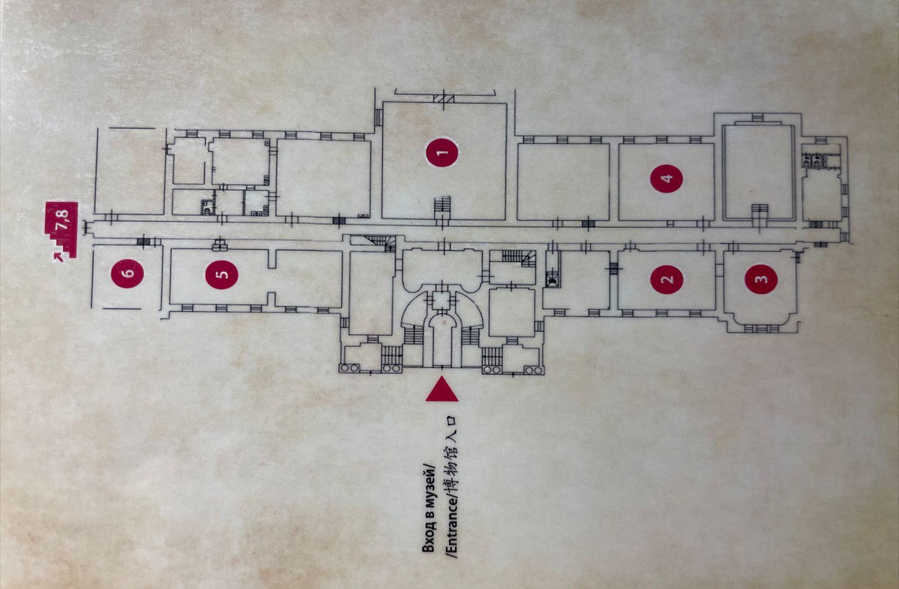

**Поисково-исследовательская деятельность**

Обучающиеся выполняют задания в рабочих листах.

Для соблюдения мер безопасности и для безопасного пребывания на любом объекте рекомендуется ознакомиться с расположением огнетушителей и планом эвакуации. Для отработки и закрепления навыков построения безопасного маршрута следования при возникновении чрезвычайной ситуации в первом задании обучающимся предлагается поработать с планом эвакуации.

Задания носят поисково-исследовательский характер. Для ответов на вопросы нужно изучить экспозицию зала. Основным заданием является составление хронологии участия отечественной сборной в Олимпийских играх и освещение личных рекордов наших хоккеистов. Для поиска недостающих данных предполагается поисковая работа с альтернативными источниками информации (дополнительные материалы для учеников, Интернет).

**Этапы урока**

| **Наименование этапа** | **Примерное время** | **Характеристика деятельности учителя** | **Характеристика деятельности обучающихся** |
| --- | --- | --- | --- |
| Подготовительный | 2 | Проведение построения, постановка целей и задач занятия. Раздача рабочих листов.  Ответы на возникающие вопросы | Обучающиеся строятся, приветствуют руководителя занятия, получают рабочие листы. Внимательно слушают цели и задачи урока. Знакомятся с заданиями рабочих листов и анализируют их. Задают возникшие вопросы |
| Знакомство с планом эвакуации. Выполнение первого задания рабочего листа |  | Осуществляет общий контроль. Отвечает на возникающие вопросы. При необходимости задает наводящие вопросы | Работают с планом эвакуации в зале. Вырабатывают оптимальный маршрут движения при эвакуации |
| Основной | 30 | Осуществляет общий контроль за ходом урока. Контроль времени выполнения заданий. Задает наводящие вопросы при возникновении трудностей в ходе выполнения заданий. Контролирует дисциплину и соблюдение мер безопасности | Выполняют задания рабочих листов. Осуществляют поисково-исследовательскую деятельность в экспозиции зала «Хоккей». Работают с дополнительными источниками информации (Интернет, дополнительные материалы для обучающихся). Анализируют полученные данные и представляют их в рабочих листах |
| Заключительный | 2 | Проведение построения, подведение итогов. Краткий разбор наиболее сложных заданий. Ответы на возникшие вопросы | Построение. Участвуют в подведении итогов. Анализируют деятельность на уроке, формулируют и задают вопросы |